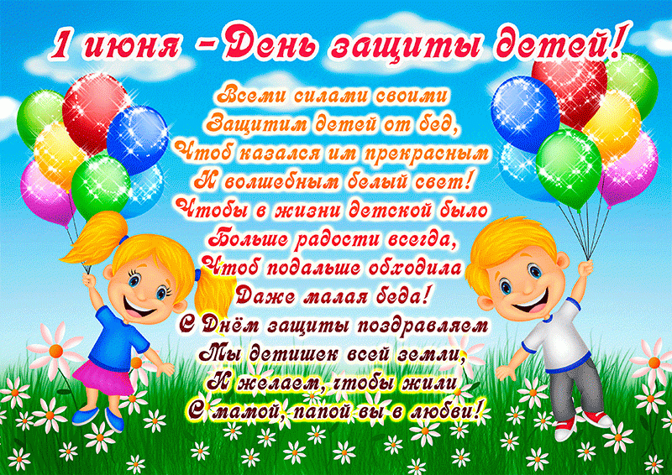
С ПРАЗДНИКОМ ВАС, УВАЖАЕМЫЕ РОДИТЕЛИ И НАШИ МАЛЫШИ! А КАКОЙ ЖЕ ПРАЗДНИК БЕЗ ВОЗДУШНЫХ ШАРОВ. ПРЕДЛАГАЕМ ВАМ ПОИГРАТЬ В ВЕСЕЛЫЕ ИГРЫ С ШАРАМИ.
Игры с шариками развивают координацию, глазомер ,ощущение дистанции, фантазию и прекрасно поднимают настроение.
Игра 1 – повяжем платок на шарик или оденем кепку и нарисуем лицо.
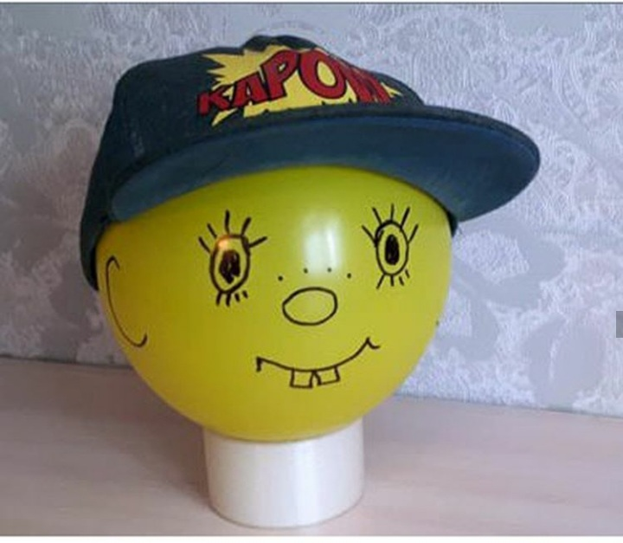
Игра 2 – шарик нужно зажать между ногами и пройти маленькими шажками к цели (например, стола до дивана), стараясь не потерять шарик.
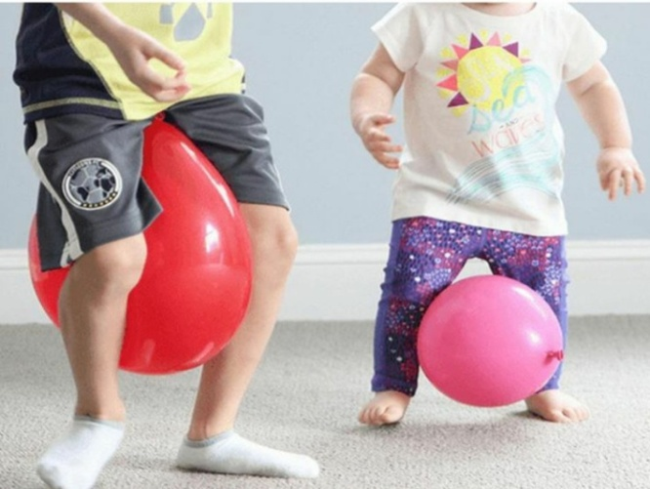

Игра 3 – Веербол. У каждого игрока есть веер ( приклеить палочку к одноразовой тарелке) и один на двоих воздушный шар. Нужно перебрасывать шарик друг другу потоком воздуха, для этого надо сильно махать веером. То есть получается что-то наподобие бадминтона – только шарика касаться веером нельзя. В эту игру можно играть и одному. Тогда можно соорудить импровизированные ворота, в которые нужно веером загнать шарик.

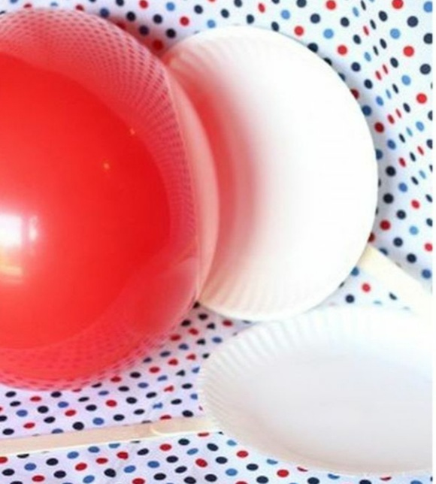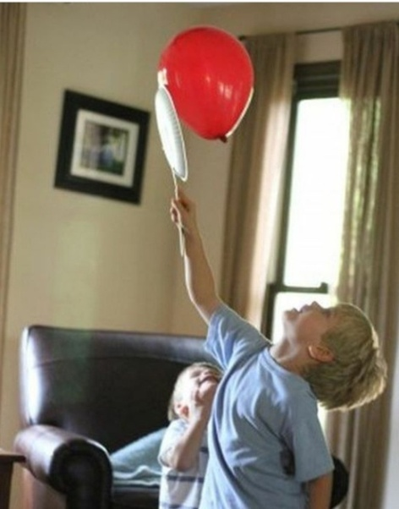

Игра 4 – Наполняем шарик мукой или манкой, нарисуем веселую рожицу. Получился -Капитошка. Его очень приятно мять в ручках. А если наполнить шарик гидрогелем - получится мячик - антистресс.
. 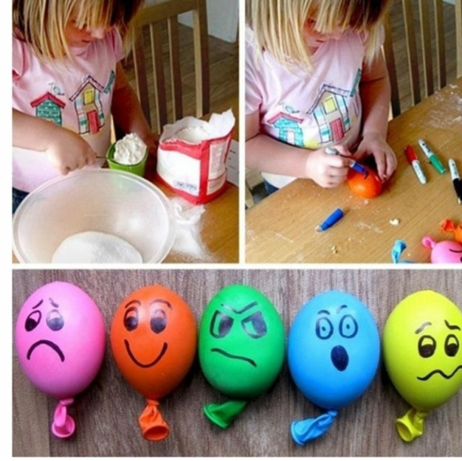вот такие замечательные рожицы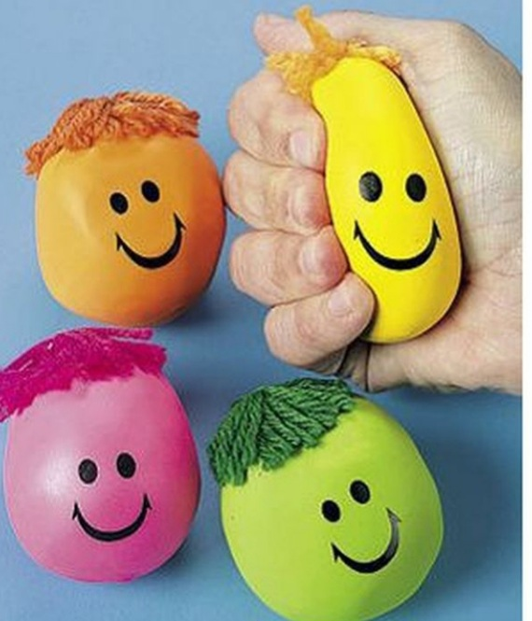

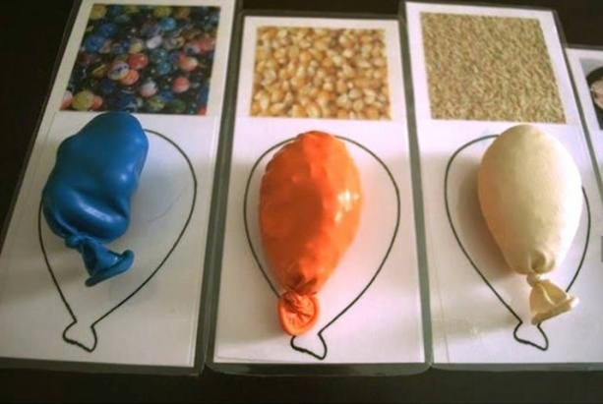можно наполнить шарики крупами и угадывать,какая крупа - наощупь.
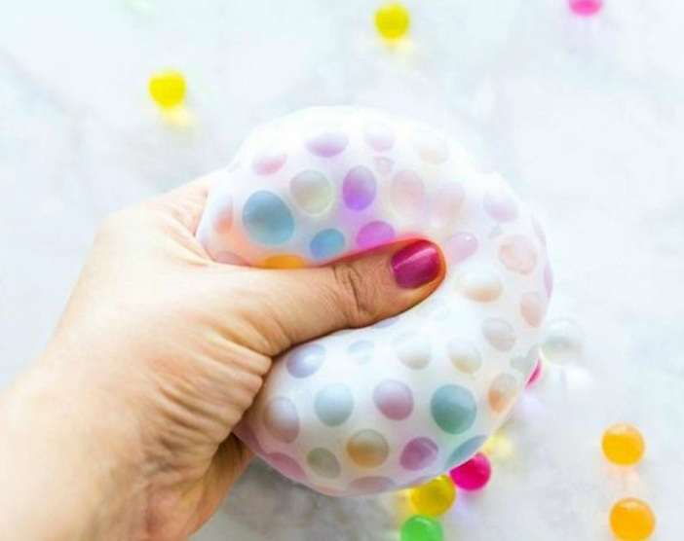

Веселого вам праздника!!!

